**信息网络专题研究大作业（应用层-机器学习）**

**桂壮飞 17211207**

**一，简介**

怀着对机器学习的浓厚兴趣，在Github上找了一些机器学习的代码，但由于自己PC性能条件的限制，很多代码运行的环境都无法满足。在和室友的聊天中偶然发现了一篇关于五子棋（Gomoku）游戏的代码，其需要的环境简单，训练时间较短（数个小时就可以看到训练的效果，我和室友常下五子棋娱乐，所以一起研究了这个程序。

在这里，我分享github的代码链接

<https://github.com/junxiaosong/AlphaZero_Gomoku>

用于Gomoku（五子棋）的AlphaZero算法的实现

训练思路：完全基于self-play来学习进化是AlphaZero的最大卖点，也是整个训练过程中最关键也是最耗时的环节。

**二，实验环境**

运行机器学习的代码，最令我困扰的就是搭建能运行的环境，后来通过不断的查阅资料和阅读大神们的经验，总算弄好了环境的要求。

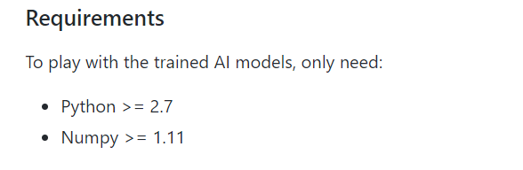

作者给出了运行的基本要求，python2.7版本很好实现，而自带的numpy一般版本也在1.11之后。

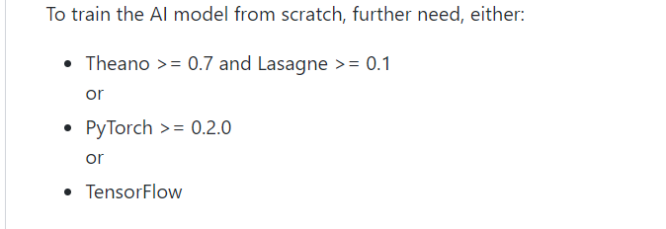

而要对样本进行训练，还需要安装机器学习库，我在这里选择了pytorch，因直接从官网安装下载速度特别缓慢，我先从清华镜像安装了anaconda

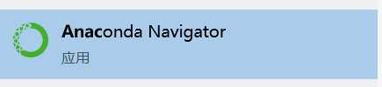

然后在anaconda中用conda命令从清华镜像安装了pytorch，速度快很多，我在这里装了1.1版本，满足实验要求（>=0.2）

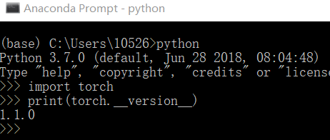

至此实验环境搭建完成

**三，进行实验**

首先在anaconda环境下用python执行训练文件tran.py，自动会对提供的3000个样本进行训练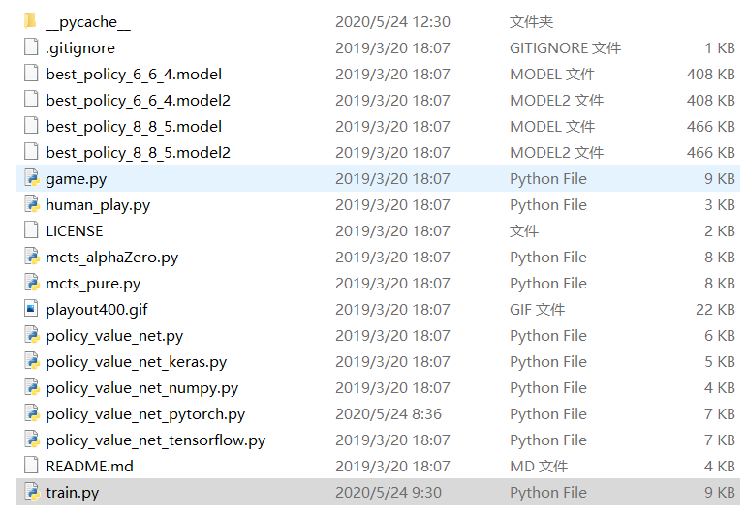

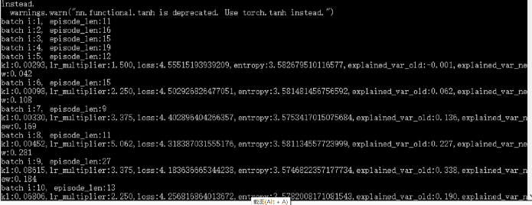

观察到已经开始经行训练，batch i为训练样本的序号，继续训练。

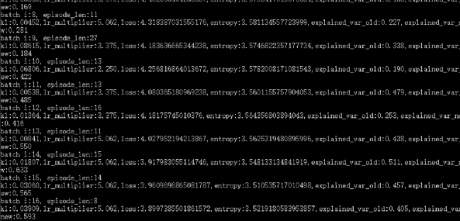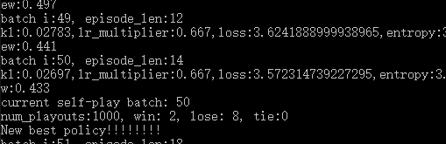

每训练50个，会进行一次保存，然后输出此时结果，10局对战中获胜2场，失败8场。

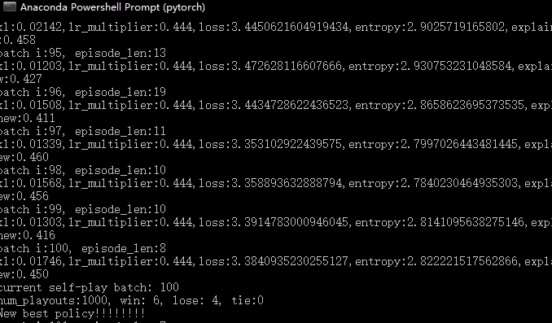

训练一百个样本时，输出结果，10局对战中获胜6场，失败4场。

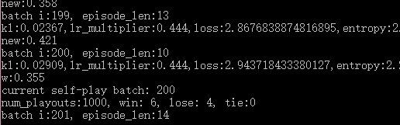

训练两百个样本，输出结果，依然为10局对战中获胜6场，失败4场。

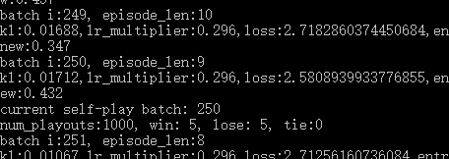

训练250个样本时，测试10局对战中获胜5场，失败5场。此处胜稍微率下降，但变化不打，可以理解为“失手”了一局。

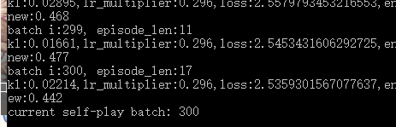

训练300个样本时，已经运行了好多个小时了，电脑也已经开始变得很烫，我在这里就没有继续运行下去了。我在这里给出了作者的运行结果。

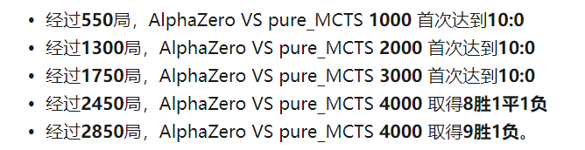

**四，人机对战**

最后，我们和训练完3000个样本的机器人进行了一局实战（我的五子棋技术还算不错）

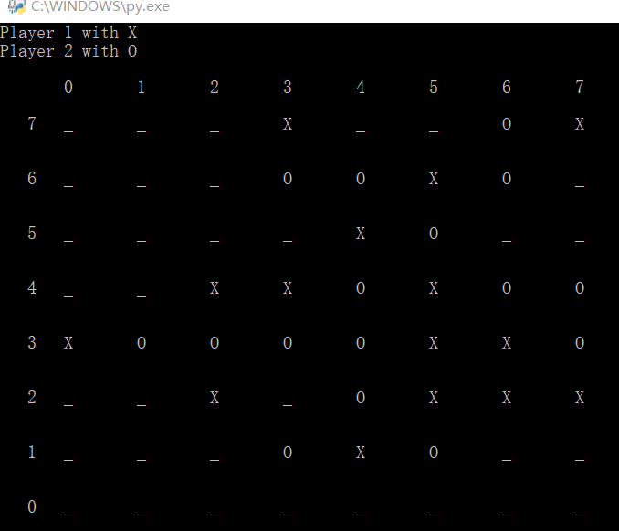

X是我下的子，0为AI所下

电脑对3子连排的阻拦，以及自己自己扩大优势都能作出及时的反应，让我无法设坑获胜，最后碍于棋盘大小的限制，我与AI平局。

**五，实验感想**

机器学习必将成为未来研究的热点，本次实验也引起了我对它浓厚的兴趣，当然，我的PC性能不够好也是我的一个遗憾，希望以后有好的硬件时，有更多的机会了解机器学习。